 |  |  | 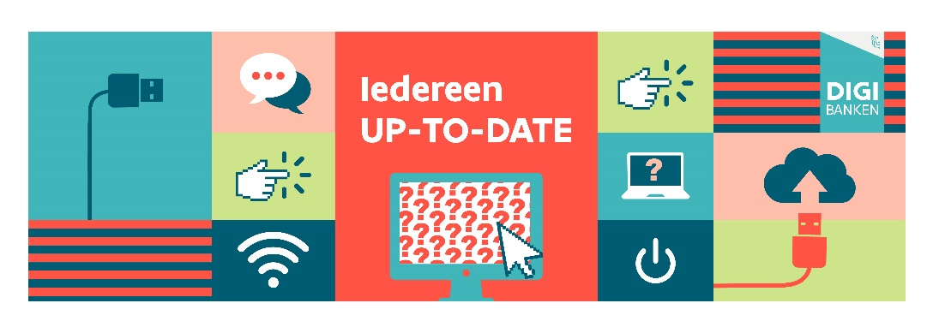
Heb je vragen over ….. |  |  |  |  |  | 
Kan je hulp gebruiken bij de installatie van …. |  |  |  | Weet je niet hoe je kan inloggen bij …. |  | 
Heb je hulp nodig bij de aanvraag van… |  |  |  |  |  | 
 | Bezoek het Digipunt Bibliotheek Sint-truiden. Wij bieden tweewekelijks ondersteuning op vrijdagnamiddag van 13u30 tot 15u30.  - 14 juli  - 28 juli  - 11 augustus  - 25 augustus  - 8 september  - 22 september |  |  |  |   Bibliotheek Sint-Truiden  Capucienessenstraat 8, Sint-Truiden  011/701 780  Info.bibliotheek@sint-truiden.be
Deze dienstverlening is gratis!
Vergeet niet je identiteitskaart en pincode mee te brengen!

